Задание №7

1. В подключенном MySQL репозитории создать базу данных “Друзья человека”.
2. Создать таблицы, соответствующие иерархии из вашей диаграммы классов.
3. Заполнить таблицы данными о животных, их командах и датами рождения.
4. Удалить записи о верблюдах и объединить таблицы лошадей и ослов.
5. Создать новую таблицу для животных в возрасте от 1 до 3 лет и вычислить их возраст с точностью до месяца (в отдельном столбце).
6. Объединить все созданные таблицы в одну, сохраняя информацию о принадлежности к исходным таблицам.

﻿

**andrey@andrey-VirtualBox**:**~**$ sudo mysql

# создаём БД (file: 1-create_db.sql):

mysql> create database HumanFriends;

mysql> use HumanFriends;

# создаём таблицы (file: 2-create_tables.sql):

mysql> CREATE TABLE Cat (

-> id INT AUTO_INCREMENT,

-> Name VARCHAR(20),

-> BirthDay DATE,

-> Commands TEXT,

-> PRIMARY KEY(id));

mysql> CREATE TABLE Dog (

-> id INT AUTO_INCREMENT,

-> Name VARCHAR(20),

-> BirthDay DATE,

-> Commands TEXT,

-> PRIMARY KEY(id));

mysql> CREATE TABLE Hamster (

-> id INT AUTO_INCREMENT,

-> Name VARCHAR(20),

-> BirthDay DATE,

-> Commands TEXT,

-> PRIMARY KEY(id));

mysql> CREATE TABLE Horse (

-> id INT AUTO_INCREMENT,

-> Name VARCHAR(20),

-> BirthDay DATE,

-> Commands TEXT,

-> PRIMARY KEY(id));

mysql> CREATE TABLE Camel (

-> id INT AUTO_INCREMENT,

-> Name VARCHAR(20),

-> BirthDay DATE,

-> Commands TEXT,

-> PRIMARY KEY(id));

mysql> CREATE TABLE Donkey (

-> id INT AUTO_INCREMENT,

-> Name VARCHAR(20),

-> BirthDay DATE,

-> Commands TEXT,

-> PRIMARY KEY(id));

mysql> show tables;

+------------------------+

| Tables_in_HumanFriends |

+------------------------+

| Camel |

| Cat |

| Dog |

| Donkey |

| Hamster |

| Horse |

+------------------------+

# заполняем таблицы (file: 3-insert_datas.sql):

mysql> INSERT INTO Cat (Name, BirthDay, Commands) VALUES

-> ('Whiskers', '2021-05-15', 'Sit, Pounce'),

-> ('Smudge', '2022-02-02', 'Sit, Pounce, Scratch'),

-> ('Oliver', '2022-06-30', 'Meow, Scratch, Jump');

﻿

mysql> INSERT INTO Dog (Name, BirthDay, Commands) VALUES

-> ('Fido', '2022-01-01', 'Sit, Stay, Fetch'),

-> ('Buddy', '2020-12-10', 'Sit, Paw, Bark'),

-> ('Bella', '2021-11-11', 'Sit, Stay, Roll');

mysql> INSERT INTO Hamster (Name, BirthDay, Commands) VALUES

-> ('Hammy', '2023-03-10', 'Roll, Hide'),

-> ('Peanut', '2023-08-01', 'Roll, Spin');

mysql> INSERT INTO Horse (Name, BirthDay, Commands) VALUES

-> ('Thunder', '2017-07-21', 'Trot, Canter, Gallop'),

-> ('Storm', '2016-05-05', 'Trot, Canter'),

-> ('Blaze', '2022-02-28', 'Trot, Jump, Gallop');

mysql> INSERT INTO Camel (Name, BirthDay, Commands) VALUES

-> ('Sandy', '2018-11-03', 'Walk, Carry Load'),

-> ('Dune', '2020-12-12', 'Walk, Sit'),

-> ('Sahara', '2017-08-14', 'Walk, Run');

mysql> INSERT INTO Donkey (Name, BirthDay, Commands) VALUES

-> ('Eeyore', '2019-09-18', 'Walk, Carry Load, Bray'),

-> ('Burro', '2023-01-23', 'Walk, Bray, Kick');

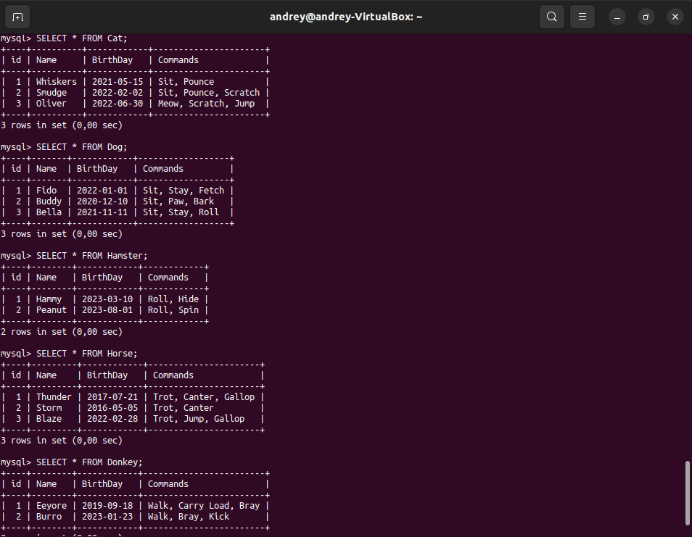

# Удаляем записи о верблюдах и объединяем таблицы лошадей и ослов (file: 4-del_and_create.sql):

mysql> DELETE FROM Camel;

mysql> CREATE TABLE Packs (

-> id INT AUTO_INCREMENT,

-> Typ VARCHAR(12),

-> Name VARCHAR(20),

-> BirthDay DATE,

-> Commands TEXT,

-> PRIMARY KEY(id));

mysql> INSERT INTO Packs (Typ, Name, BirthDay, Commands)

-> SELECT 'Horse', Name, BirthDay, Commands FROM Horse

-> UNION ALL SELECT 'Camel', Name, BirthDay, Commands FROM Camel

-> UNION ALL SELECT 'Donkey', Name, BirthDay, Commands FROM Donkey;

# заодно создадим аналогичную таблицу и для домашних животных (file: 4a-create_pets.sql):

mysql> CREATE TABLE Pets (

-> id INT AUTO_INCREMENT,

-> Typ VARCHAR(12),

-> Name VARCHAR(20),

-> BirthDay DATE,

-> Commands TEXT,

-> PRIMARY KEY(id));

mysql> INSERT INTO Pets (Typ, Name, BirthDay, Commands)

-> SELECT 'Cat', Name, BirthDay, Commands FROM Cat

-> UNION ALL SELECT 'Dog', Name, BirthDay, Commands FROM Dog

-> UNION ALL SELECT 'Hamster', Name, BirthDay, Commands FROM Hamster;

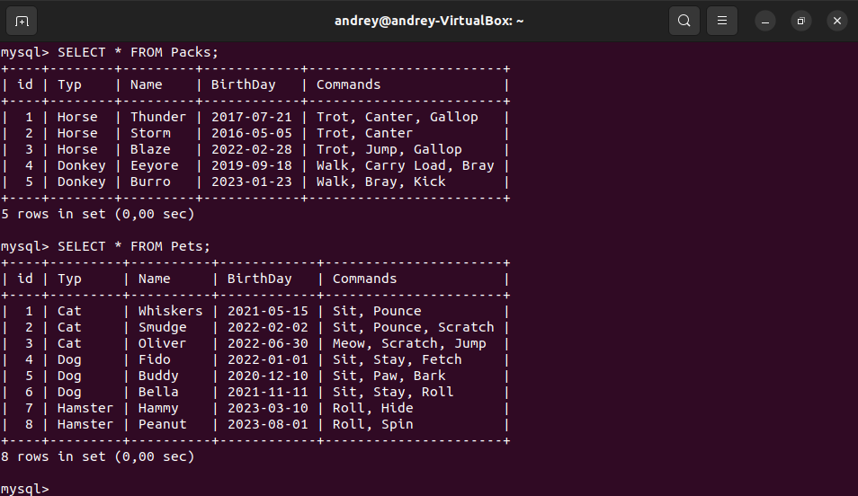

# Создать новую таблицу для животных в возрасте от 1 до 3 лет и вычислить их возраст с точностью до месяца (в отдельном столбце) (file: 5-create_young.sql):

mysql> CREATE TABLE YoungAnimals (

-> id INT AUTO_INCREMENT,

-> Typ VARCHAR(12),

-> Name VARCHAR(20),

-> BirthDay DATE,

-> Commands TEXT,

-> Age TEXT,

-> PRIMARY KEY(id));

mysql> INSERT INTO YoungAnimals (Typ, Name, BirthDay, Commands, Age)

-> SELECT Typ, Name, BirthDay, Commands,

-> CONCAT(TIMESTAMPDIFF(MONTH, BirthDay, curdate()) div 12, ' year, ',

-> TIMESTAMPDIFF(MONTH, BirthDay, curdate()) % 12, ' month')

-> FROM Pets

-> WHERE

-> TIMESTAMPDIFF(MONTH, BirthDay, curdate()) >= 12 AND

-> TIMESTAMPDIFF(MONTH, BirthDay, curdate()) < 36

-> UNION ALL SELECT Typ, Name, BirthDay, Commands,

-> CONCAT(TIMESTAMPDIFF(MONTH, BirthDay, curdate()) div 12, ' year, ',

-> TIMESTAMPDIFF(MONTH, BirthDay, curdate()) % 12, ' month')

-> FROM Packs

-> WHERE

-> TIMESTAMPDIFF(MONTH, BirthDay, curdate()) >= 12 AND

-> TIMESTAMPDIFF(MONTH, BirthDay, curdate()) < 36

->;

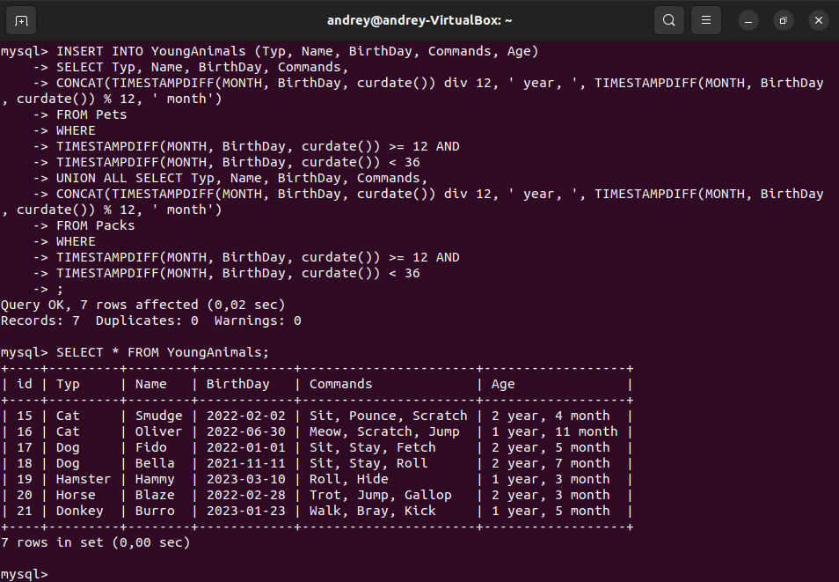

# объединяем все таблицы в одну, с сохранением информации о их принадлежности к исходным таблицам (file: 6-concatenate.sql):

mysql> CREATE TABLE AllAnimal (

-> id INT AUTO_INCREMENT,

-> Typ VARCHAR(12),

-> Name VARCHAR(20),

-> BirthDay DATE,

-> Commands TEXT,

-> PRIMARY KEY(id));

mysql> INSERT INTO AllAnimal (Typ, Name, BirthDay, Commands)

-> SELECT Typ, Name, BirthDay, Commands

-> FROM Pets

-> UNION ALL SELECT Typ, Name, BirthDay, Commands

-> FROM Packs;

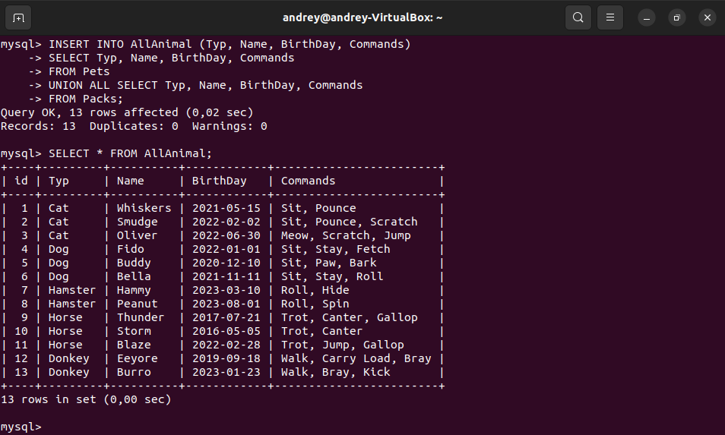

# или можно так (file: 7-concatenate with age.sql):

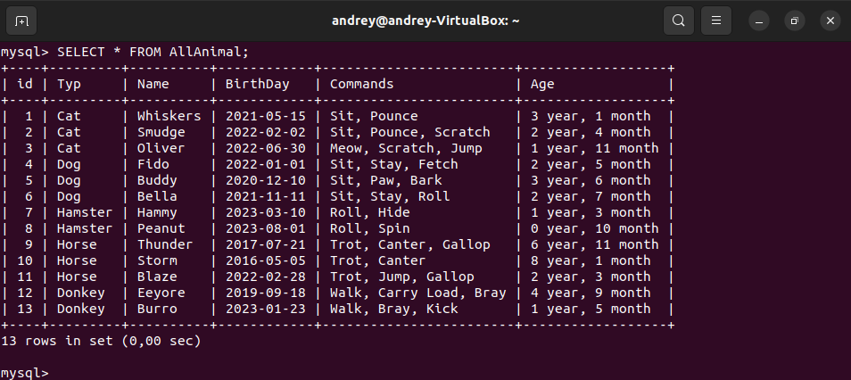

Примечание. Все расчёты с датами в таблицах сделаны на 27.06.2024 г.